INDICAÇÃO Nº 890/2018

Indica ao Poder Executivo Municipal
a instalação de placa de identificação de Rua Porfírio Gomes da Silva, na quadra entre os números 319 a 217, no Residencial Parque Rochelle II, neste município.

Excelentíssimo Senhor Prefeito Municipal,

Nos termos do Art. 108 do Regimento Interno desta Casa de Leis, dirijo-me a Vossa Excelência para indicar ao setor competente que proceda com a instalação de placa de identificação da Rua Porfírio Gomes das Silva com o cruzamento da Av: Sebastião de Paula Coelho entre os números 319 a 217, no Residencial Parque Rochelle II, neste município.

Justificativa:

Após visita “in loco” foi constatada a falta de identificação nesta quadra que além de residências possui alguns comércios.

Devido ao fato desta ser a primeira quadra pelo acesso a Avenida Sebastião de Paula Coelho por onde se recebe o maior fluxo de veículos, munícipes e comerciantes tem alegado que a falta de identificação da mesma está causando a falta do recebimento de correspondências e perda de clientes que não encontram os comércios, ocasionando atraso em suas contas e prejudicando as atividades dos comerciantes.

Plenário “Dr. Tancredo Neves”, em 25 de Janeiro de 2018.

Paulo Cesar Monaro

Paulo Monaro

-Vereador Líder Solidariedade-

Fotos do Local

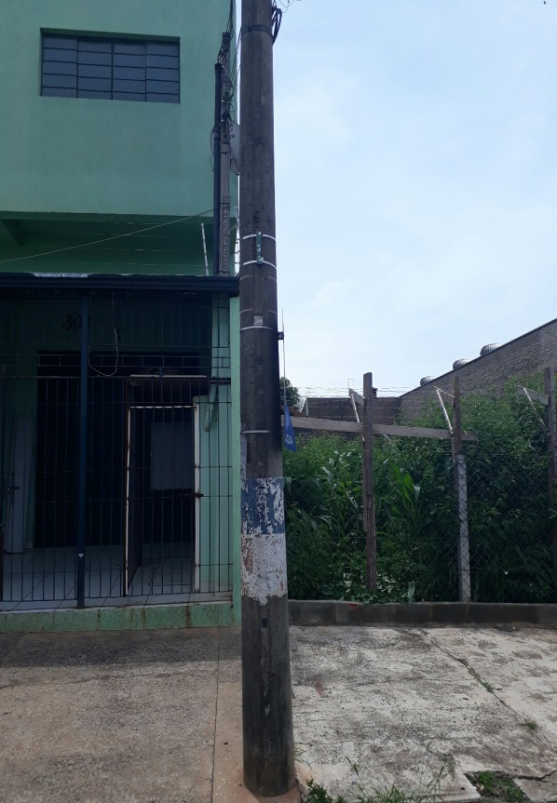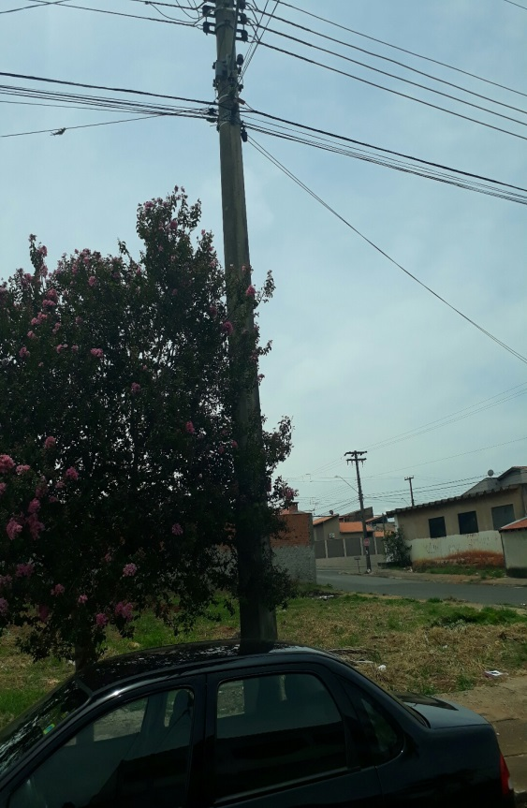

Plenário “Dr. Tancredo Neves”, em 25 de Janeiro de 2018.

Paulo Cesar Monaro

Paulo Monaro

-Vereador Líder Solidariedade-

